**19. ročník matematickej súťaže**

***6. ročník***

*Meno:*

*Vek:*

*Škola:*

*Tvoja známka z matematiky na vysvedčení (posledná):*

*Používaš naslúchadlo – kochleárny implantát?*

*________________________________________________________________*

1. Kostol postavili v roku 1869, je zapísaný rímskymi číslicami:
2. MCDCCLXIX
3. MDCCCLXIX
4. MDCCCLIXX
5. MCCCDLXIX
6. Pravý uhol má veľkosť:

A. 10o B.70o C. 90o D. 120o

1. Záhrada základnej školy má rozmery 30 m a 50 m. Aký dlhý je plot okolo záhrady?

A, 130 m B. 110 m C. 80 m D. 160 m

1. Vypočítaj:

(0,3 + 0,3 . 0,3) : 3 + (0,3 : 0,3) =

A. 0,39 B. 0,13 C. 1,13 D. 1,18

1. Premeň jednotky:

roka = ______________mesiacov

|  |  |  |  |  |
| --- | --- | --- | --- | --- |
| A. 36 | B. 6 | C. 12 | D. 8 |  |

hod = ______________minút

|  |  |  |  |  |
| --- | --- | --- | --- | --- |
| A. 30 | B. 6 | C. 12 | D. 3600 |  |

15 dm = ______________cm

|  |  |  |  |
| --- | --- | --- | --- |
| A. 1500 | B. 15 | C. 1 | D. 150 |

36 mesiacov = ______________ roky

|  |  |  |  |
| --- | --- | --- | --- |
| A. 6 | B. 2 | C. 3 | D. 4 |

1. Delenec je 63, podiel je o 56 menší. Zisti číslo, ktoré je deliteľom.

A. 9 B .6 C. 8 D. 7

1. Celkový povrch Zeme má rozlohu 510 100 000,79 km2.

Povrch pevniny má rozlohu 149 408 000,22 km2.

Koľko km2 má svetový oceán?

Doplň údaje do tabuľky

|  |  |  |  |
| --- | --- | --- | --- |
| **Časť Zeme** | | **Rozloha** | |
| Celkový povrch Zeme | |  | |
| Pevnina | |  | |
| Svetový oceán | |  | |
|  | |  | |

1. Rodina ide kupovať televízor za 480 €. Pri pokladni zaplatili zálohu 120 € a zvyšok rozdelili v 6 rovnakých splátkach. Vypočítaj výšku prvej splátky.

A. 360 € B. 80 € C. 60 € D. 600 €

1. Doplň:

100 centov = €

centov = 7 €

1 400 centov = €

1. Napíš číslo, ktoré má 4 tisícky, 11 stoviek a 1 jednotku.

A. 4011 B. 41101 C. 40111 D.4111

1. Mišo má 24 euro, Jano má 3-krát menej. Koľko euro majú spolu?

A. 8 € B. 27 € C. 32 € D. 72 €

1. Vypočítaj

5 . 8 + 600 : [(48 : 6 + 2) . (40 – 5 . 6)] =

A. 46 B. 6,4 C. 6,3 D. 48

1. Vypočítaj **dĺžku** základne rovnoramenného trojuholníka ABC, ak rameno má dĺžku 5 cm a jeho obvod je 13cm.

C

**5 cm**

**A B**

A, 10 cm B. 23 cm C. 3 cm D. 18 cm

1. Koľko trojuholníkov je na obrázku?

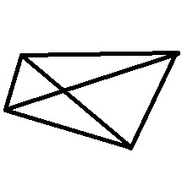

A. 4 B. 8 C. 6 D. 12

1. Jano mal 14 keksíkov. Niekoľko keksíkov zjedol a 8 ich ostalo. Vyber správny zápis.
2. 14 + 8 = □
3. 8 = 14 + □
4. 14 – □ = 8
5. 8 - □ = 14
6. Zapíš zlomkom celok a aká časť celku na obrázku je vyfarbená:

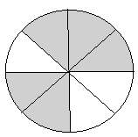

|  |  |
| --- | --- |
| A.  B. | C.  B. |

1. Doplň sčítacie pyramídy:

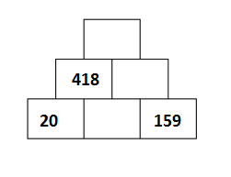

1. Doplň chýbajúce údaje a vypočítaj obvod útvaru v cm.

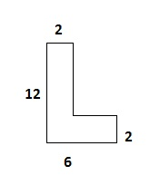

A. 22 cm B. 36 cm C. 38 cm D. 24 cm

**Celkom ______ bodov**